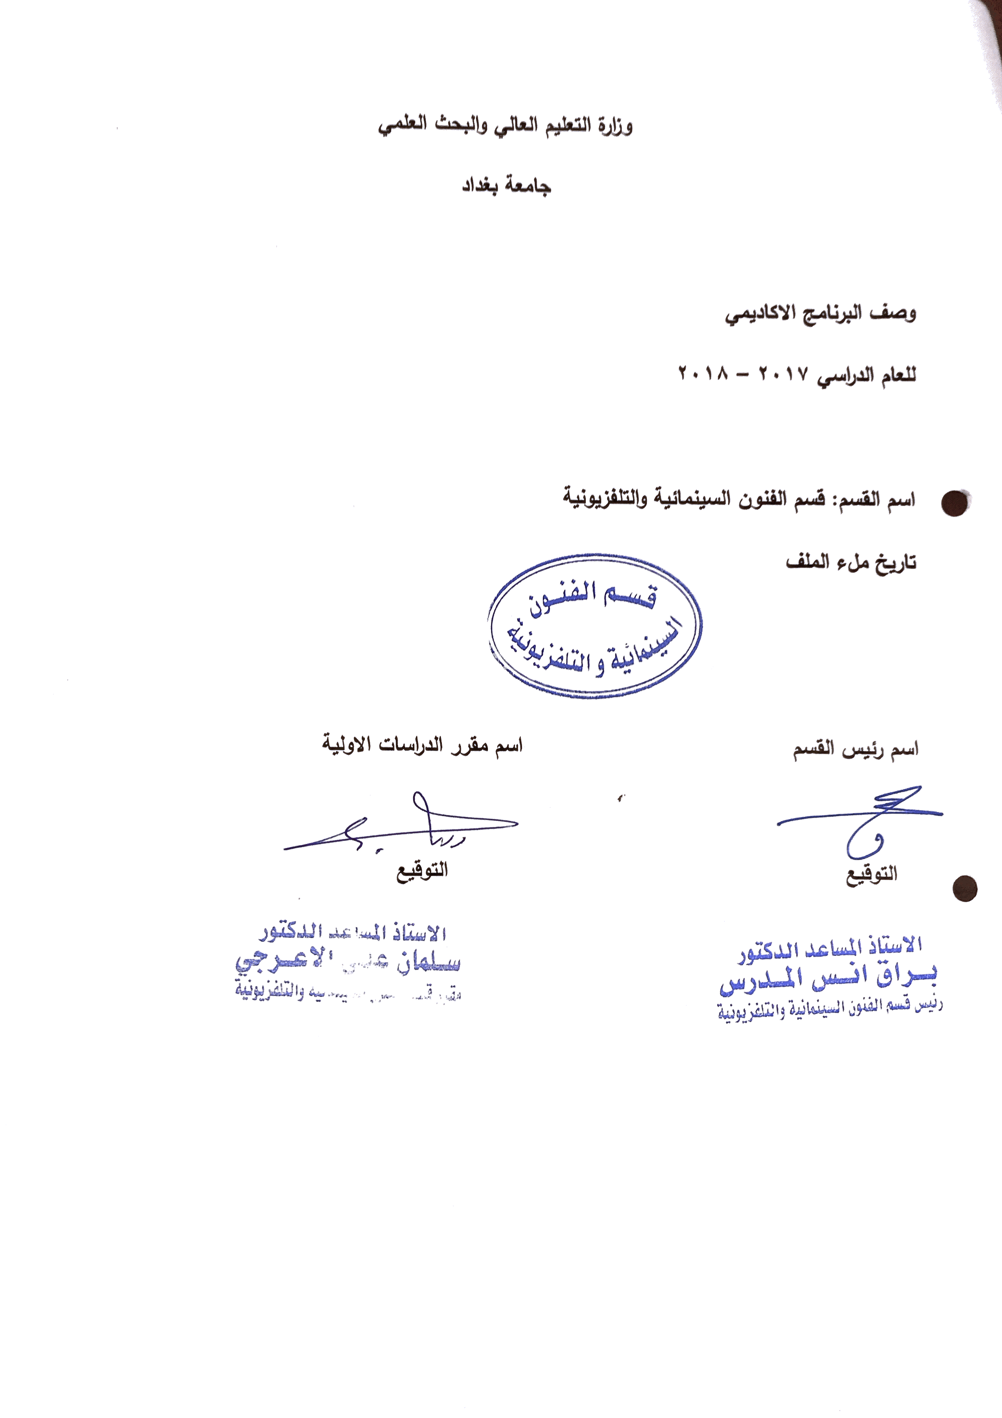

الكلية : الفنون الجميلة
القسم : قسم الفنون السينمائية والتلفزيونية / فرع : الاخراج ، المونتاج ، التصوير
المرحلة : الثالثة

جمهورية العراق
وزارة التعليم العالي والبحث العلمي
رئاسة جامعة بغداد
قسم ضمان الجودة والاداء الجامعي

المقرر الدراسي / دراما الصوت

اسم التدريسي الأول: أ.م. د.حكمت مطشر مجيد البيضاني
اللقب العلمي : أستاذ مساعد دكتور
الشهادة : دكتوراة
البريد الألكتروني: istudioht@yahoo.com

اسم التدريسي الثاني:
اللقب العلمي :
الشهادة :
البريد الألكتروني:

اسم التدريسي الثالث:
اللقب العلمي :
الشهادة :
البريد الألكتروني:

اســــم المــــــــادة
النظــام الــدراسـي | - سنوي |  |  | - فصلي
اهــــداف المـــــادة | تهدف دراسة مادة دراما الصوت بتعريف الطالب مهارت التعامل مع الصوت بأعتبارة احد مكونات العمل الفني من خلال دراسة الصوت جماليا وتاثيرة في بنية الحدث الدرامي .
الكتب المنهجية

المصادر الخارجية | - فهم السينما  - اللغة السينمائية  - فن المونتاج السينمائي  - الصوت في السينما والتلفزيون
تقديرات النظام الفصلي  (100%) | نظري | المختبر  عملي | الامتحانات اليومية |  | المشروع | الامتحان النهائي
 | 60% | 40%
تقديرات النظام السنوي  (100%) | الفصل الأول | نصف السنة | الفصل الثاني |  | المختبر | الأمتحان النهائي

جدول الدروس الاسبوعي

الاسبوع | المـادة النظرية | المـادة العلمية | المـلاحظات
1 | فيزياء الصوت | تطبيقات عملية
2 | السمع والاصغاء | التدريب على سماع الاصوات والاصغاء اليها
3 | نبذة عن تقنيات الصوت الاساسية | التعرف على هذه الاجهزة داخل الاستوديو الصوتي
4 | عناصر شريط الصوت / الحوار | عرض افلام ومناقشتها
5 | عناصر شريط الصوت / الموسيقى | عرض افلام ومناقشتها
6 | عناصر شريط الصوت / المؤثرات الصوتي | عرض افلام ومناقشتها
7 | عناصر شريط الصوت/ الصمت | عرض افلام ومناقشتها
8 | أمتحان نظري | أمتحان عملي
9 | التوظيفات الدرامية للصمت | تطبيقات وامثلة عملية
10 | الدور الجمالي والدرامي للصوت في علاقتة مع الصورة :  - الحوار ، المؤثرات بالصورة | عرض افلام ومناقشتها
11 | الدور الجمالي والدرامي للصوت في علاقتة مع الصورة :  - الموسيقى ، الصمت | عرض افلام ومناقشتها
12 | البعد النفسي للصوت / الحوار - الموسيقى | عرض افلام ومناقشتها
13 | البعد النفسي للصوت / المؤثرات الصوتية - الصمت | عرض افلام ومناقشتها
14 | المتغيرات التي احدثها الصوت في بنية السرد الفلمي | عرض افلام ومناقشتها
15 | التسجيل والمونتاج الصوتي | تدريب عملي
16 | أمتحان نظري | أمتحان عملي
17 | الدوبلاج | تدريب عملي داخل ستوديو الصوت
18 | خطوات الدوبلاج | تدريب عملي داخل ستوديو الصوت
19 | المكساج | تدريب عملي داخل ستوديو الصوت
20 | الهندسة الصوتية | تدريب عملي داخل ستوديو الصوت
21 | مونتاج الصوت | تدريب عملي داخل ستوديو الصوت
22 | مكساج الصوت | تدريب عملي داخل ستوديو الصوت
23 | الدجتل ماستر | تدريب عملي داخل ستوديو الصوت
24 | أمتحان نظري | أمتحان عملي
25 | تصميم الصوت | تدريب على الحاسوب
26 | شروط مصمم الصوت | تدريب على الحاسوب
27 | خصائص الصوت | تدريب عملي
28 | نصائح عملية لمهندسي الصوت | تدريب عملي
29 | العزل الصوتي | تدريب في ستوديو الصوت
30 | أمتحان نظري | أمتحان عملي
31
32

